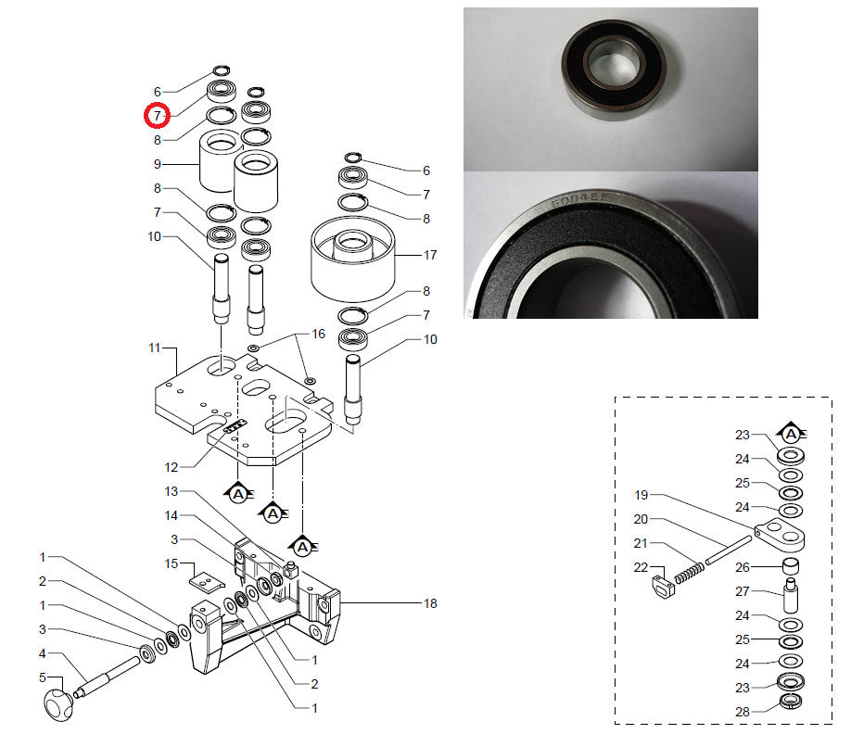

Код из 1С | Артикул | Наименование/ Бренд/  Поставщик | Габариты  Д*Ш*В,  мм | Масса,  гр | Материал | Место установки/Назначение
F0033441 | 0000606100E | Подшипник шариковый 20X42X12 мм | D=42  d=20  h=12 |  |  | Кромкооблицовочный станок Olimpic K400
 |  | SCM

